
昭和町出産・子育て応援ギフト券について

核家族化が進み、地域のつながりも希薄となる中で、すべての妊婦・子育て家庭が安心して出産・子育てができる環境整備に向けて、国において出産・子育て給付金が創設されました。
妊娠期から出産・子育てまで一貫して身近な相談に応じ、様々なニーズに即した必要な支援につなぐ「伴走型の相談支援」を充実し、「経済的支援」を一体として実施します。
このことを受け、町では伴走型の相談支援として、保健師等の面談を実施し、経済的支援として、妊娠届出後に５万円相当、出生後に子ども1人あたり５万円相当をギフト券で支給します。

１．ギフト券の支給対象者、種類、支給額、有効期限
(1)名称 | 昭和町出産応援ギフト券  （マタニティギフト券） | 昭和町子育て応援ギフト券  （ハローベビーギフト券）
(2)対象者 | 令和5年4月1日以降に妊娠の届出をした妊婦であって申請時において昭和町に住所を有する者 | 令和5年3月1日以降に出生した児童の養育者であって申請時において昭和町に住所を有する者
(3)支給時期 | 妊娠届出時の保健師等による面談時 | 生後1カ月の育児学級時の保健師等による面談時  （生後4ヶ月までの保健師等による面談時）
(4)支給額  1冊あたりの構成 | 50,000円（1冊10,000円×5冊）  （1冊あたり1,000円券×8枚、500円券×4枚） | 50,000円（1冊10,000円×5冊）  （1冊あたり1,000円券×8枚、500円券×4枚）
(5)1冊あたりの有効期限 | 支給日～出産予定日の属する月の末日まで | 支給日～1歳の誕生日の属する月の末日まで
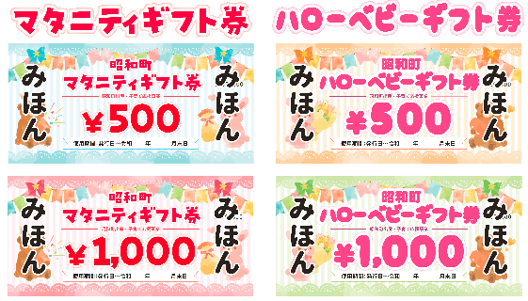

２．ギフト券の取扱いについて
出産や子育てに関する商品の購入、またはサービスに利用できます。対象商品やサービスは、使用可能な店舗や業者は次のとおりです。

■利用対象商品、サービス
区分 | 具体的な商品、サービス
マタニティ用品 | マタニティウェア、妊婦帯、授乳服、授乳クッション、授乳ブラジャー、授乳ケープ、母乳パッド、妊娠線予防クリーム・オイル、カフェイン飲料、葉酸などのサプリメントなど
    ベビー用品 | ベビー衣服類：おくるみ、スタイ、肌着、ベビーウェア、ベビー用洗濯洗剤など  授乳用品：粉ミルク、液体ミルク、哺乳瓶、哺乳瓶用洗浄・消毒液、乳首、搾乳器、調乳ポット、おしゃぶりなど  食品・食器関係：ベビーフード、ベビー飲料、ベビー食器、調理器具、エプロンなど  オムツ関係：紙オムツ、布オムツ、オムツカバー、オムツ専用ゴミ袋、おしりふきなど  お風呂グッズ・衛生用品：ベビーシャンプー、ローション、オイル、ベビー爪切り、鼻水取り器、乳児用歯ブラシ、綿棒、体温計、歯がためなど  ベビー寝具：ベビーベット、ベビー布団など  育児用品：抱っこ紐、チャイルドシート、バウンサー、ベビーカー、ベビーチェア、ベビーラック、ベビーモニター、収納用品、安全グッズ、おもちゃ・遊具、人形、絵本、DVD、育児書など
産前産後  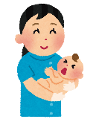  ケアサービス | 産前産後ケアサービス（宿泊型）  産前産後ケアサービス（日帰り型）  産前産後ケアサービス（相談、健康教室、子育て支援など）  助産師等によるケア（母乳ケア、身体的ケアなど）
託児・  子育て支援関係 | 託児（ファミリーサポートしょうわ）  一時預かり（給食費・おやつ代含む）  地域子育て支援拠点（子育て支援センター）（給食費・おやつ代含む）

■ギフト券が使える店舗や事業者一覧（順不同） 令和6年12月1日現在
店舗・事業者名 |  | 住所 | 取り扱い品目、サービス
アカチャンホンポ  甲府昭和イトーヨーカドー店 |  | 昭和町西条13-1  ｲﾄｰﾖｰｶﾄﾞｰ甲府昭和店2階 | 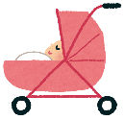  マタニティ用品  ベビー用品
株式会社西松屋チェーン  甲府昭和店 |  | 昭和町河西1074-4 |   〃
イオンスタイル甲府昭和  イオンリテールキッズリパブリック（3F） |  | 昭和町飯喰1505-1 | 〃
ｲｵﾝﾓｰﾙ  甲府昭和  専門店街 | アプレレクール（3F） | 昭和町飯喰1505-1 |   〃
ｲｵﾝﾓｰﾙ  甲府昭和  専門店街 | プティマイン（3F） | 昭和町飯喰1505-1 | 〃
ウェルシア薬局甲府昭和店 |  | 昭和町飯喰1132-2 |   〃
ツルハドラック甲府昭和店 |  | 昭和町飯喰1534-6 | 〃
ディスカウントドラック  コスモス甲府ｱﾙﾌﾟｽ通り店 |  | 昭和町清水新居1-4 |   〃
産後ケアセンター  いちばん星  社会福祉法人 健輝会  げんき夢こども園 |  | 昭和町河東中島748-2 | 産後ケアサービス  （休養の確保、母乳ケア、産後の  マイナートラブルに対するケア、  相談、身体測定、子育て支援セン  ター利用者との懇談）
健康科学大学    産前産後ケアセンター |  | 笛吹市石和窪中島587-112 | 産前産後サービス（宿泊型）  産前産後サービス（日帰り型）  産前産後ケアサービス  （相談、健康教室、子育て支援）  助産師によるケア  （母乳ケア、身体的ケアなど）
ＳＯＲＡ母乳育児相談室 |  | 昭和町上河東925-1 | 産前産後ケアサービス  （相談、健康教室、子育て支援）  助産師によるケア  （母乳ケア、身体的ケアなど）
    美音助産院 |  | 昭和町河東中島1664-7  （※ただし出張サービスのため店舗なし） | マタニティ用品  ベビー用品  産前産後サービス（日帰り型）  産前産後ケアサービス  （相談、健康教室、子育て支援）  助産師によるケア  （母乳ケア、身体的ケアなど）
ファミリーサポートしょうわ |  | 昭和町押越616 | 託児
昭和こども園  子育て支援センター「ひまわりキッズ」 |  | 昭和町西条4185-2 | 地域子育て支援拠点  （子育て支援センター）
押原こども園  一時預かり  子育て支援センター「サンサンサークル」 |  | 昭和町押越84 | 一時預かり  地域子育て支援拠点  （子育て支援センター）
げんき夢こども園  一時預かり にこにこくらぶ  子育て支援センター「ながれぼし」 |  |   昭和町河東中島  748-2 | 一時預かり  地域子育て支援拠点  （子育て支援センター）

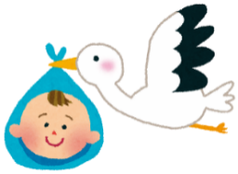
●ギフト券は、出産や子育てに関連した物品の購入、またはサービスの利用にのみご利用できます。
●おつりはお出しできませんので、額面の金額以上でご利用ください。
●ギフト券の払い戻しはできません。また、盗難・紛失・汚損等による再発行はできません。
●ギフト券の第三者への譲渡・換金（釣銭の支払いを含む）・売買・再利用は禁止します。
●汚損・破損したギフト券は、「通し番号」部分を含み、３分の２以上を有していないものは使用できません。
●有効期限を過ぎたギフト券は、無効です。
●このギフト券は、次の目的にはご利用できませんので、ご留意ください。
（1）不動産や金融商品
（2）たばこ事業法(昭和59年法律第68号)第２条第１項第３号に規定する製造たばこの購入
（3）商品券やプリペイドカードなど換金性の高いもの
（4）風俗営業等の規制及び業務の適正化等に関する法律(昭和23年法律第122号)第２条第５項に規定する営業への支払い
（5）国や地方公共団体等に対する支払い（税金、電気・ガス料金等の公共料金等）
（6）現金との換金、金融機関への預け入れ
（7）特定の宗教・政治団体と関わるものや公序良俗に反するもの
（8）取扱店や事業所自らの事業上の取引（商品の仕入れ等）
（9）その他、各店舗や事業者が指定するもの
ギフト券使用時の注意事項！


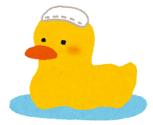
★お問い合わせ先
昭和町役場 いきいき健康課
〒409-3880 昭和町押越616（総合会館内）☎055-275-8785（直通）

